Sistema Boquinha do bebê

**1.0 INTRODUÇÃO**

Este projeto irá apresentar os diagramas UML sobre o desenvolvimento e as classes de implementações do sistema. O sistema de gestão boquinha do bebê, deve auxiliar e aperfeiçoar o armazenamento das informações colhidas pelos usuários profissionais da saúde. Este software estará disponível em rede e poderá ser acessado através de um navegador WEB em qualquer dispositivo.

O administrador do sistema poderá cadastrar os demais usuários, inclusive gerar novos administradores, porém vale ressaltar que o usuário administrador terá acesso a modificação, inclusão e exclusão de dados considerados importantes, sendo recomendado apenas pessoas de confiança do projeto para este nível de usuário. Os demais usuários possuirão um acesso mais restrito ao se tratar destes dados.

**X TELAS DO SISTEMA VISÃO ADMINISTRADOR**

Nesta etapa poderemos visualizar as telas do sistema disponíveis para o usuário administrador. Sendo apenas as principais funções do software e os demais detalhes estarão descritos nos tópicos abaixo.

**X.1 HOME**

A tela HOME, será a primeira tela a ser visualizada pelo usuário administrador após a validação de seu login e senha. Nela estará contida outros links como: “Atendimento”, “Estoque”, “Comunidade” e “Suporte”.

* **Atendimento:** O link de atendimento irá redirecionar o usuário para uma etapa onde poderá cadastrar novos pacientes, arquivar consultas, gerar relatórios por meio de um “odontograma”, permitindo marcar e anotar as observações absorvidas durante o atendimento.
* **Estoque:** Neste local, estará disponível uma área de cadastro para inserir os itens fundamentais para os atendimentos no projeto boquinha do bebê. Após inserir um produto será possível observá-lo em uma tabela, contendo a sua respectiva quantidade e suas informações.
* **Comunidade:** Este link irá possibilitar o usuário a visualizar todos os demais usuários, a fim de realizarem trocas de informações pelo próprio sistema. Os usuários poderão postar informações e se comunicarem por meio de um chat.
* **Suporte:** Esta área será utilizada para que o usuário relate algum problema ou entre em contato com o suporte deste sistema. O suporte técnico tem como seu principal objetivo auxiliar e corrigir possíveis erros originados da fase de construção.

A figura abaixo representa a tela HOME, visão administrador.

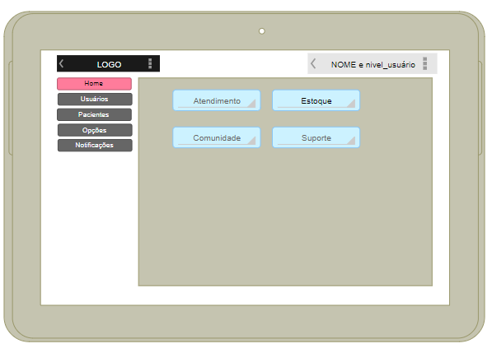

X.2 USUÁRIOS

A tela usuária, na visão do administrador, será o local para armazenamento de informações, consultas e cadastramentos dos usuários no sistema. Por exemplo, o usuário administrador pode cadastrar outro usuário administrador, ou um usuário comum, estes se diferem perante o nível de acesso ao sistema.

* **Cadastrar usuários:** Este botãotem o objetivo de redirecionar o usuário para uma tela onde ele poderá cadastrar, alterar, excluir, incluir e consultar todos os demais usuários envolvidos neste software. Será disponibilizada uma tabela com os principais dados de usuários cadastrados no sistema.
* **Pesquisar:** O campo “Pesquisar” tem como sua principal função a realização de buscas dos dados disponíveis dos demais usuários.

A figura abaixo representa a tela USUÁRIOS, visão administrador.

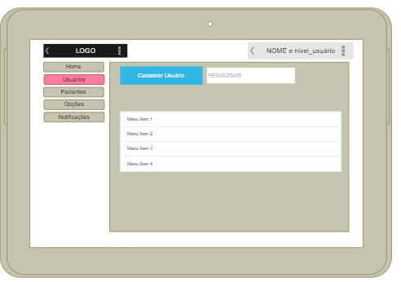

X.3 PACIENTES

A tela “pacientes” será disponibilizada a fim de realizar cadastros dos pacientes atendidos no programa boquinha do bebê. O usuário administrador terá acesso a todas as informações de todos os pacientes do sistema, além de poder alterar, e excluir dados relacionados. Uma tabela estará disponível para a visualização dos pacientes cadastrados, possibilitando uma melhor organização destes dados.

* **Cadastrar paciente:** O botão “cadastrar paciente” permitirá o usuário cadastrar os novos pacientes do programa boquinha do bebê, sendo possível visualizar os dados preenchidos por meio de uma tabela disponibilizada na mesma tela.
* **Atender paciente:** Ao clicar na aba atender paciente, o sistema irá redirecionar o usuário para uma etapa onde poderá cadastrar novos pacientes, arquivar consultas, gerar relatórios por meio de um “odontograma”, permitindo marcar e anotas as observações absorvidas durante o atendimento.

A figura abaixo representa um odontograma para o atendimento dos pacientes.

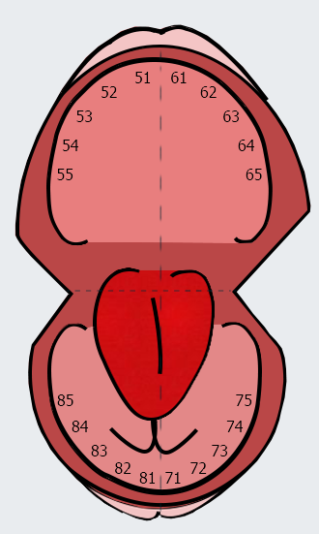

A figura abaixo representa a tela PACIENTES, visão administrador.

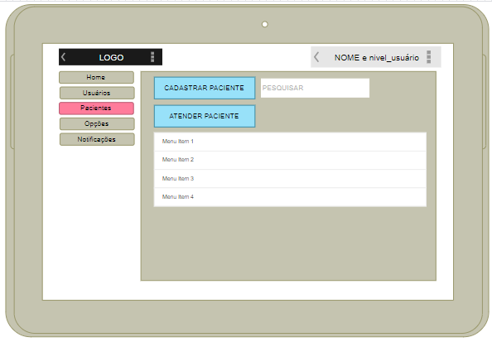

X.4 OPÇÕES

A aba de opções, é destinada para a configuração de permissões dos demais, alterações de dados e configurações do sistema.

* **Configurar permissões:** O botão de configuração de permissões, permitirá que o usuário administrador defina permissões de acesso dos demais usuários. A permissão é seletiva e individual, por exemplo, o administrador concede a um usuário a permissão de cadastrar novos usuários, porém não permitirá o cadastro de um novo administrador e vise versa. Porém esta decisão é apenas do administrador. Os usuários comuns com acesso modificado ficarão visíveis em uma tabela onde todos os administradores poderão consultar.
* **Alterar a minha senha:** Permitirá o usuário alterar senhas de acesso
* **Alterar meu usuário:** Permitirá o usuário trocar nomes de usuários de acesso.

A figura abaixo representa a tela OPÇÕES, visão administrador.

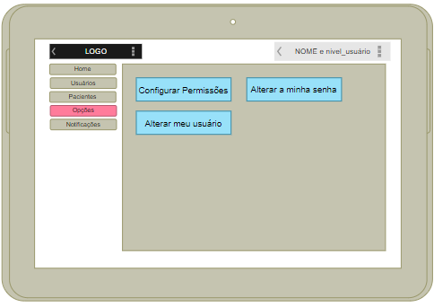

X.5 NOTIFICAÇÕES

O campo de notificações permitirá o usuário enviar e receber mensagens com os outros usuários do mesmo sistema. A ideia é de que seja uma espécie de chat, possibilitando um ‘networking” entre todos os usuários do sistema.

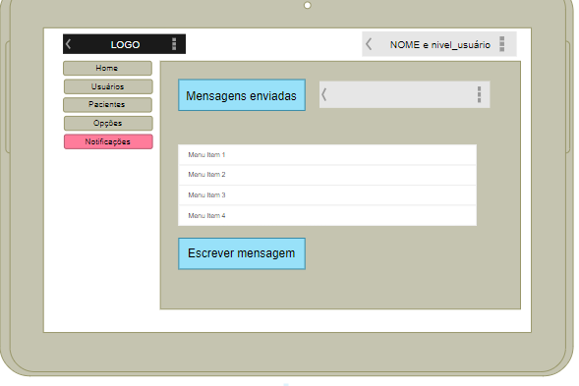

**X TELAS DO SISTEMA VISÃO USUÁRIO COMUM**

As telas dos usuários comuns serão de grande semelhança com as telas dos usuários administradores, porém a diferença estará nas permissões habilitadas e em alguns recursos que não aparecem ou aparecem de forma diferente para ambos tipos de usuários.

**X.1 HOME**

A tela HOME, será a primeira tela a ser visualizada pelo usuário comum após a validação de seu login e senha. Nela estará contida outros links como: “Atendimento”, “Estoque”, “Comunidade” e “Suporte”.

* **Atendimento:** O link de atendimento irá redirecionar o usuário para uma etapa onde poderá cadastrar novos pacientes, arquivar consultas, gerar relatórios por meio de um “odontograma”, permitindo marcar e anotar as observações absorvidas durante o atendimento.
* **Estoque:** Neste local, estará disponível uma área de cadastro para consultar os itens fundamentais para realização dos atendimentos no projeto boquinha do bebê. O produto estará disponível em uma tabela, contendo a sua respectiva quantidade e suas informações.
* **Comunidade:** Este link irá possibilitar o usuário a visualizar todos os demais usuários, a fim de realizarem trocas de informações pelo próprio sistema. Os usuários poderão postar informações e se comunicarem por meio de um chat.
* **Suporte:** Esta área será utilizada para que o usuário relate algum problema ou entre em contato com o suporte deste sistema. O suporte técnico tem como seu principal objetivo auxiliar e corrigir possíveis erros originados da fase de construção.

A figura abaixo representa a tela HOME, visão usuário comum.

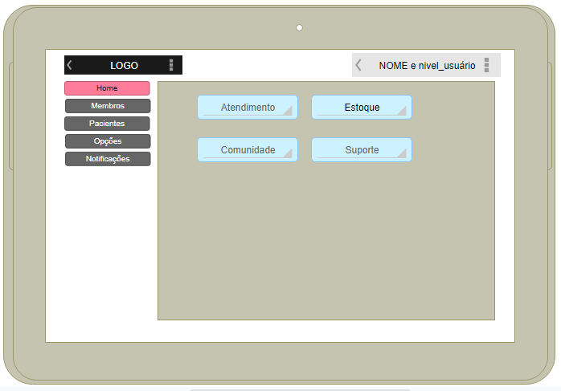

**X.2 MEMBROS**

O campo de membros, será basicamente a tela de usuários para a visão administrador, porém o usuário comum não terá acesso para cadastrar novos usuários, a não ser que exista alguma modificação ou autorização por algum administrador.

* **Pesquisar:** Campo de entrada de texto, destinado a busca de dados dentro da tabela usuários.
* **Tabela usuários:** Tabela que irá apresentar de forma sequencial os usuários cadastrados no sistema.

A figura abaixo representa a tela MEMBROS, visão usuário comum.

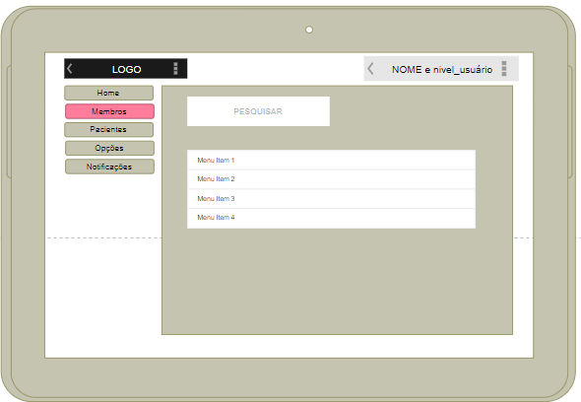

X.3 PACIENTES

A tela “pacientes” será disponibilizada a fim de realizar cadastros dos pacientes atendidos no programa boquinha do bebê. O usuário comum terá acesso as principais informações de todos os pacientes do sistema, não possuindo permissão para alterar, e excluir dados relacionados. Uma tabela estará disponível para a visualização dos pacientes cadastrados, possibilitando uma melhor organização destes dados.

* **Cadastrar paciente:** O botão “cadastrar paciente” permitirá o usuário cadastrar os novos pacientes do programa boquinha do bebê, sendo possível visualizar os dados preenchidos por meio de uma tabela disponibilizada na mesma tela.
* **Atender paciente:** Ao clicar na aba atender paciente, o sistema irá redirecionar o usuário para uma etapa onde poderá cadastrar novos pacientes, arquivar consultas, gerar relatórios por meio de um “odontograma”, permitindo marcar e anotas as observações absorvidas durante o atendimento.

A figura abaixo representa um odontograma para o atendimento dos pacientes.



A figura abaixo representa a tela PACIENTES, visão administrador.



X.4 OPÇÕES

A aba de opções, é destinada para a configuração, alterações de dados e configurações do sistema.

* **Alterar a minha senha:** Permitirá o usuário alterar senhas de acesso
* **Alterar meu usuário:** Permitirá o usuário trocar nomes de usuários de acesso.

A figura abaixo representa a tela OPÇÕES, visão usuário comum.

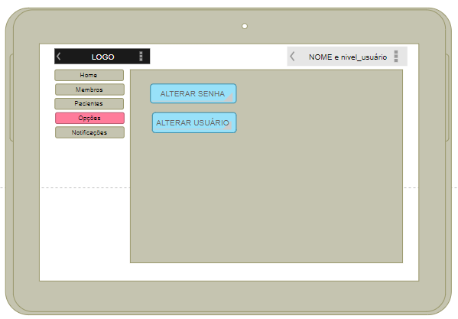

X.5 NOTIFICAÇÕES

O campo de notificações permitirá todos os usuários enviarem e receberem mensagens de outros usuários do mesmo sistema. A ideia é de que seja uma espécie de chat, possibilitando um ‘networking” entre todos os usuários do sistema.



**X DIAGRAMA DE CASOS DE USO**

X.1 CASO DE USO ADM

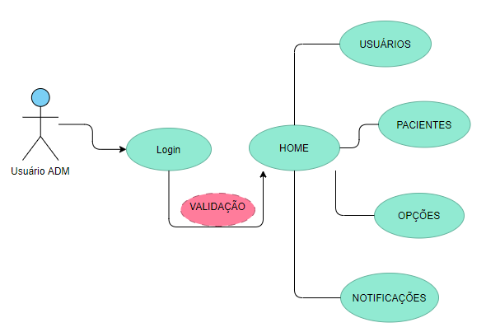

X.2 CASO DE USO USUÁRIO COMUM

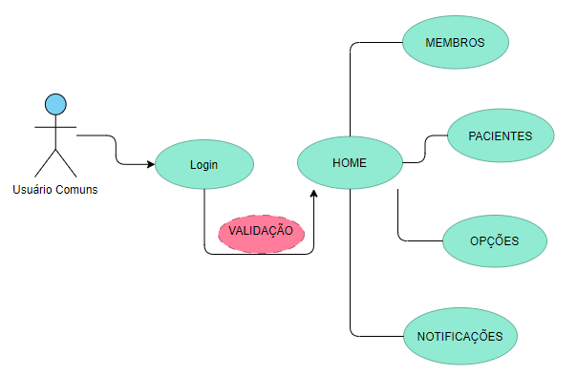

**X BANCO DE DADOS**

O banco de dados será onde ficará armazenado todos os dados pertinentes ao projeto. Estes dados serão elaborados em formas de tabelas para melhores visualização e consultas futuras.

X.1 BANCO DE DADOS USUÁRIOS

Este banco de dados solicitará todos os dados necessários para o cadastramento dos usuários no sistema.

A tabela abaixo exemplifica os dados necessários para o cadastro dos usuários.

|  |  |  |  |  |  |  |  |
| --- | --- | --- | --- | --- | --- | --- | --- |
| ID | nome | nivel | telefone | cpf | Info_de_nivel | usuario | senha |
| 1 | Ivan rank | auxiliar | 61 9 92620397 | 05904995130 | administrador | ivan@gmail.com | 1231546 |
| 2 | Juliana batista | atendente | 61 985655155 | 456654654654 |  | Juliana@gmail.com | 4@454V54 |

A figura abaixo, representa uma forma mais técnica de visualizar a tabela descrita acima. Usaremos este modelo pela praticidade e facilidade de interpretação no momento do desenvolvimento deste sistema.

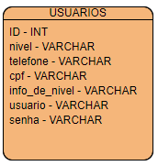

X.2 BANCO DE DADOS ESTOQUE

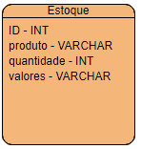

X.BANCO DE DADOS PACIENTES

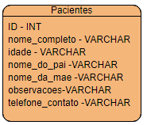

~~Idade~~ Data de nascimento / Sexo

~~Nome do pai – Mãe~~ (Nome da mãe/responsável)

Cidade/ Estado

X. BANCO DE DADOS PERMISSÕES

X. BANCO DE DADOS

A cada avaliação tem que constar a data